МИНИСТЕРСТВО НАУКИ И ВЫСШЕГО ОБРАЗОВАНИЯ
РОССИЙСКОЙ ФЕДЕРАЦИИ
Федеральное бюджетное образовательное учреждение
Высшего образования «Вятский государственный университет»
Институт математики и информационных систем
Факультет автоматики и вычислительной техники
Кафедра радиоэлектронных средств

Отчет по лабораторной работе №1
«СИСТЕМА КОМАНД МИКРОПРОЦЕССОРА X86»
по дисциплине «Аппаратные средства вычислительной техники»
Вариант 10

Выполнил: | студент группы  ИНБб-3301-02-00 |  | Н.А. Ниязов
Проверил: |  |  | М.А. Земцов

Киров 2026
Цель работы: изучение системы команд и способов адресации микропроцессоров с архитектурой x86.
Рисунок 1 – Задание по варианту
Решение:
.686
.model flat,stdcall
.stack 100h ; резервируем 256 байт под стек
.data ; начало секции данных
X dw -13 ; X = -13
Y dw 26 ; Y = 26
Z dw 15 ; Z = 15
M dw ? ; M = (Z'*5-X+1)+(X or Y) - результат
.code
ExitProcess PROTO STDCALL :DWORD ; прототип функции завершения программы
Start:
MOV AX, Z ; AX = Z (единственная загрузка в регистр)
CLC ; очищаем флаг переноса CF
RCL AX, 3 ; циклический сдвиг AX влево на 3 бита через CF теперь AX = Z' (120)
MOV BX, AX ; сохраняем копию Z' в BX
SHL AX, 2 ; умножаем Z' на 4 (сдвиг на 2 бита влево)
ADD AX, BX ; добавляем сохраненную копию Z' → получаем Z'*5 теперь AX = Z'*5 (600)
SUB AX, X ; вычитаем X прямо из памяти INC AX ;
MOV BX, X ; временно загружаем X в BX (один раз)
OR BX, Y ; OR с Y прямо из память теперь BX = X or Y (-5)
ADD AX, BX ; складываем оба выражения
MOV M, AX ; сохраняем результат в переменную M теперь M = 614 + (-5) = 609
INVOKE ExitProcess, 0 ; корректное завершение с кодом 0
exit:
End Start 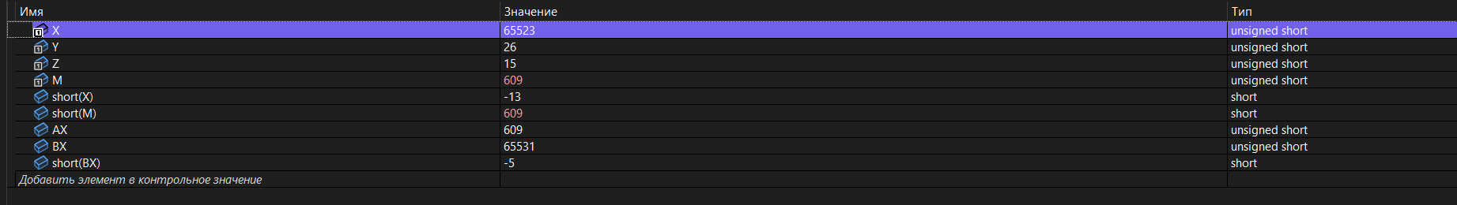
Рисунок 2 – Контрольные значения
Рисунок 3 - Регистры
Вывод: в ходе выполнения лабораторной работы ознакомился с основным командами ассемблера и выполнил арифметический пример.
Я изучил следующие операции:
MOV: добавление числа в регистр.
SUB: вычитание чисел.
SHL: сдвиг влево (умножение на степень двойки).
RCL AX, 1 - операция циклического сдвига через перенос
ADD - операция сложения
INC - операция инкремента (увеличения на 1)
OR - логическая операция ИЛИ
Проверка вычислений:
Z = 15 (1111b) → Z' после 3 сдвигов через перенос = 120 (1111000b)
Z'*5 = 120 * 5 = 600
Z'*5 - X + 1 = 600 - (-13) + 1 = 600 + 13 + 1 = 614
X or Y = -13 or 26:
-13 = 1111111111110011b (16 бит)
26 = 0000000000011010b
OR = 1111111111111011b = -5
M = 614 + (-5) = 609

